**INFORME TÉCNICO DE LA APLICACIÓN**

**ELABORADO POR:**

**HAROLD FERNANDO PERDOMO MUÑOZ**

**DANIEL ARGEMIRO MELGAREJO CARDENAS**

**FARID LEONARDO RIOS FAJARDO**

**TECNÓLOGO EN ANÁLISIS Y DESARROLLO DE SISTEMAS DE**

**INFORMACIÓN**

**FICHA: 2281967**

**SERVICIO NACIONAL DE APRENDIZAJE**

**SENA 2022**

CONTENIDO

1. Alcance.
2. Descripción de la arquitectura del sistema.
3. Descripción del proceso de instalación y configuración del software.
4. Resultados de las pruebas de instalación del software
5. Método de capacitación.
6. Plan de migración de datos.
7. Plan de realización de copia de seguridad.
8. Imágenes ilustrativas.
9. Video Tutorial.

**Alcance.**

Establecer reconocimiento mediante pagina web, con la finalidad de establecer comunicación con el jefe de ventas para la distribución de pedidos.

Aquí se encuentra el soporte que enseña las funcionalidades del sistema descripción instalación y resultados de pruebas.

**Descripción de la arquitectura del sistema.**

El sistema fue diseñado en capas; modelo-vista-controlador (MVC)

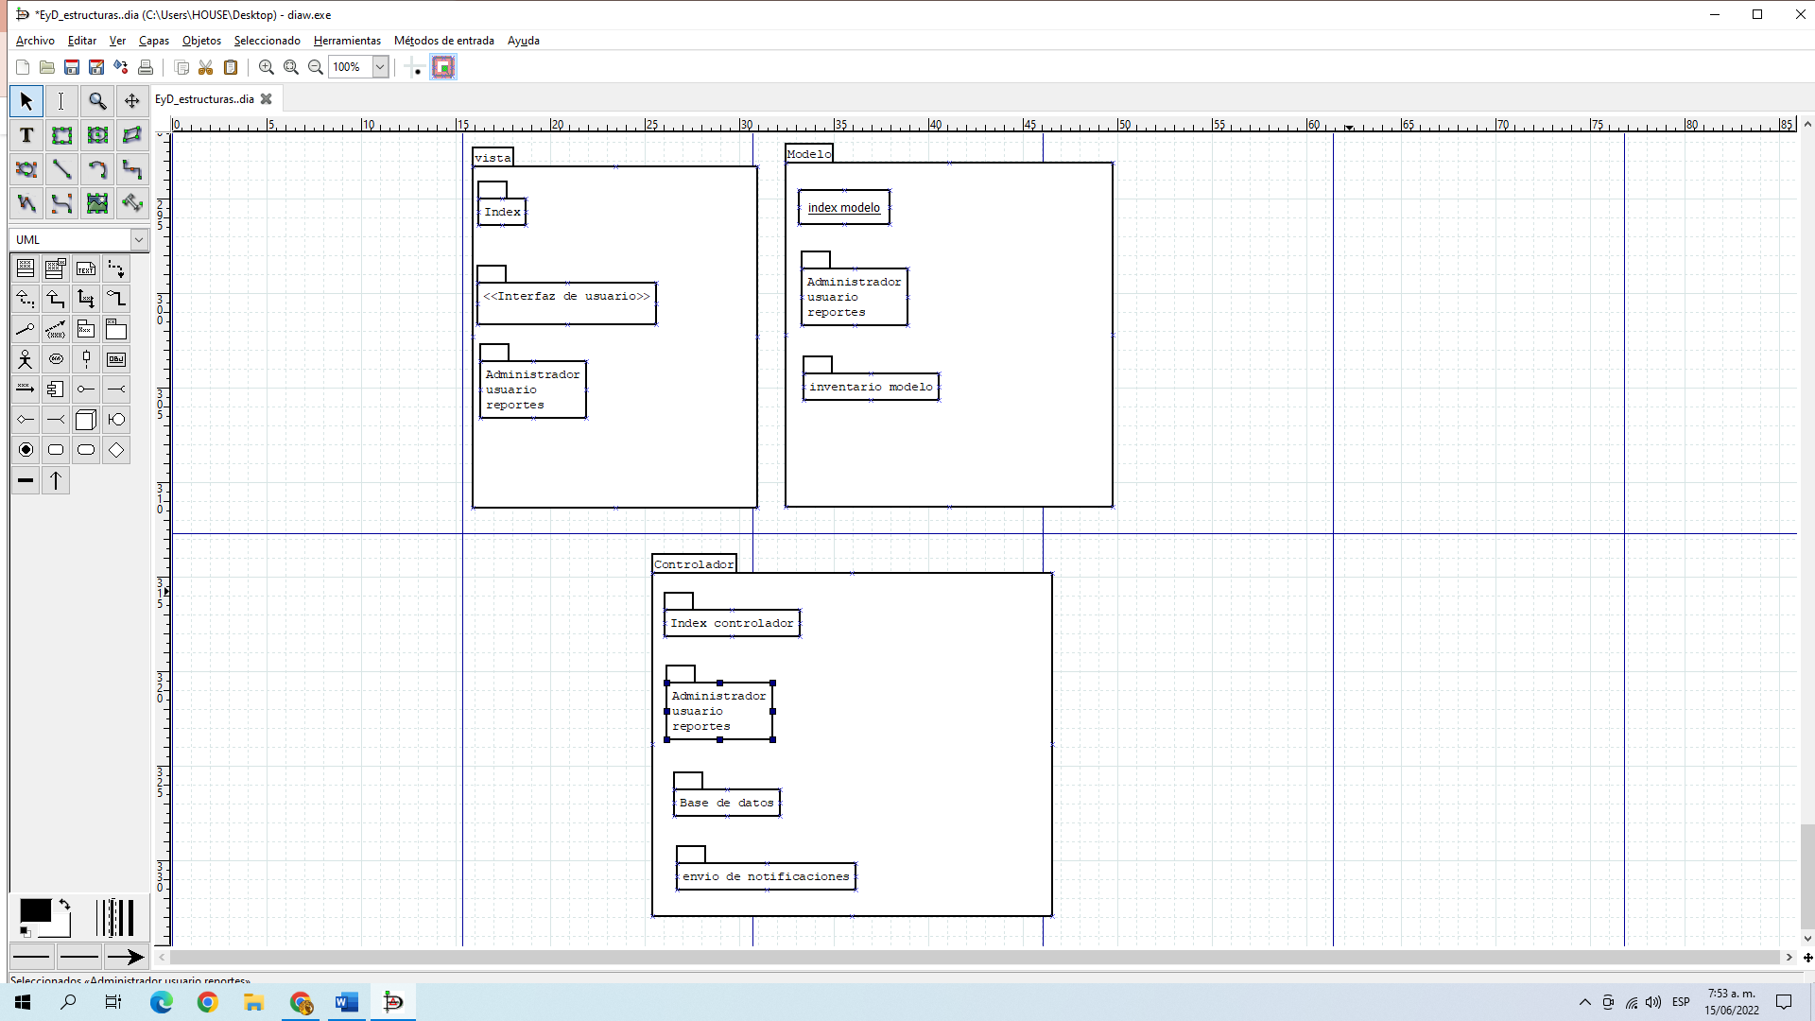

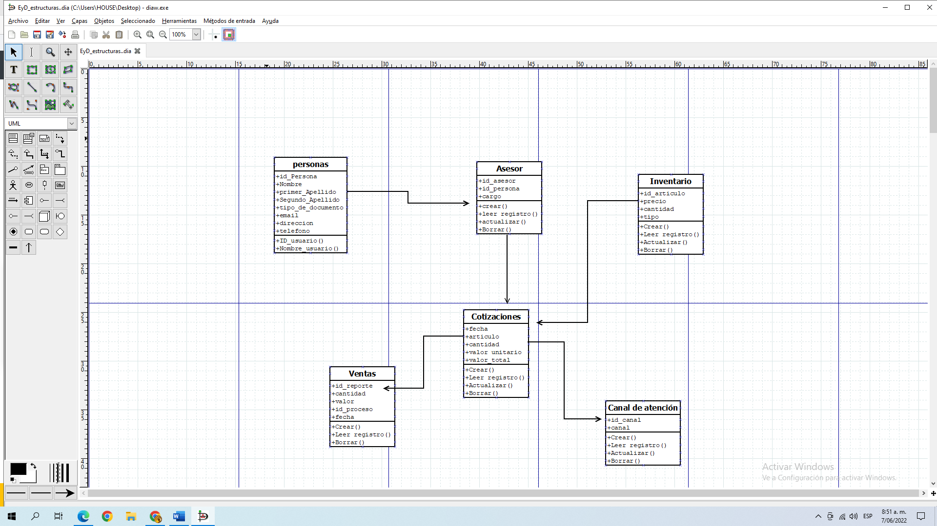

**Plan de capacitación:** Se realizará esta acción para mejorar las capacidades de manejo y orden por parte del administrador mediante el Software (ProyectoE&D)

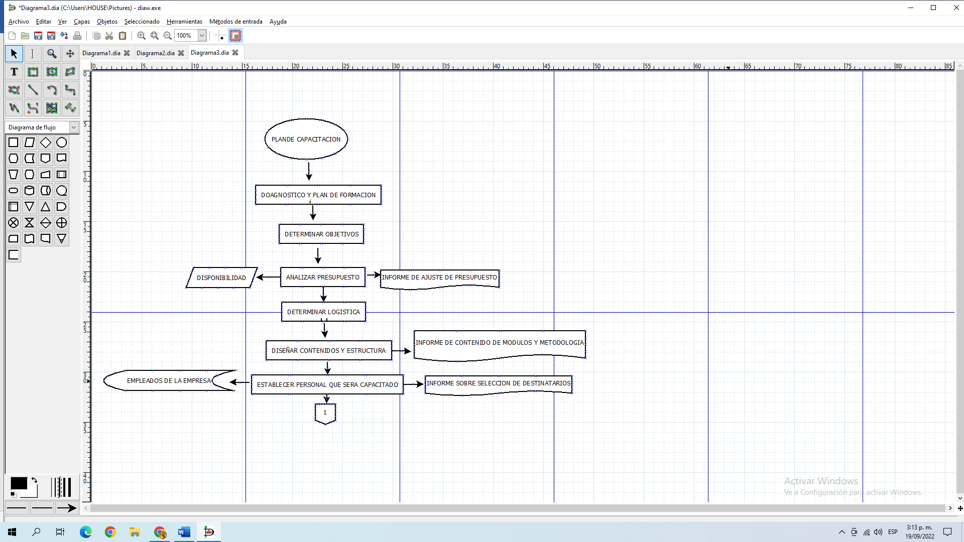

Plan de migración de datos.

Las empresas protegen sus datos respectivos, para ello deben contar con la seguridad y el respaldo para poder contrarrestar cualquier eventualidad que pueda afectarlos, es necesario acudir a las herramientas de forma digital, capaces de soportar información acorde a las políticas establecidas sobre el uso de los datos en las plataformas tecnológicas.

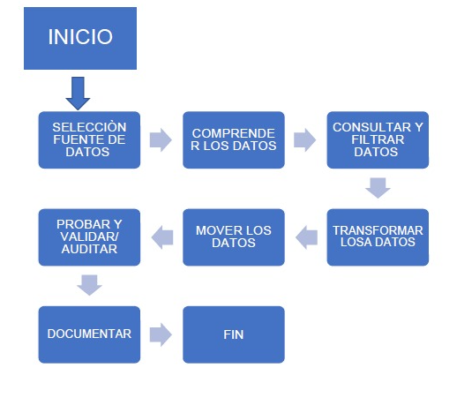

Realización de copias de seguridad

Diagrama de políticas de Backup para el hosting del portal web

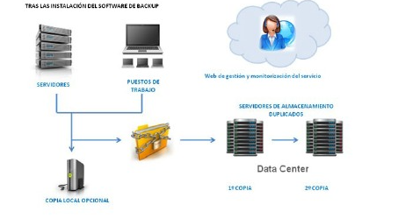

Diagrama de las políticas de Backup para las estaciones de trabajo

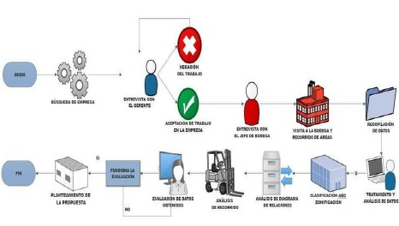

**Descripción del proceso de instalación y configuración del software**

**Página Principal- Index.php**

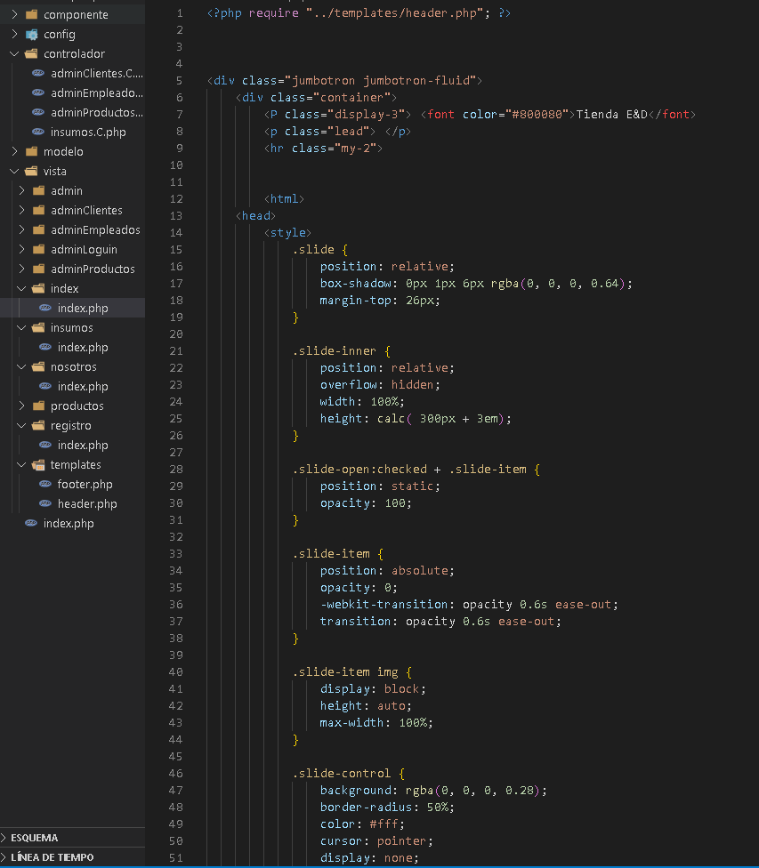

**Primera vista hacia la página web, exponiendo artículos y información relacionada con la empresa.**

**Controlador- AdminClientes.**

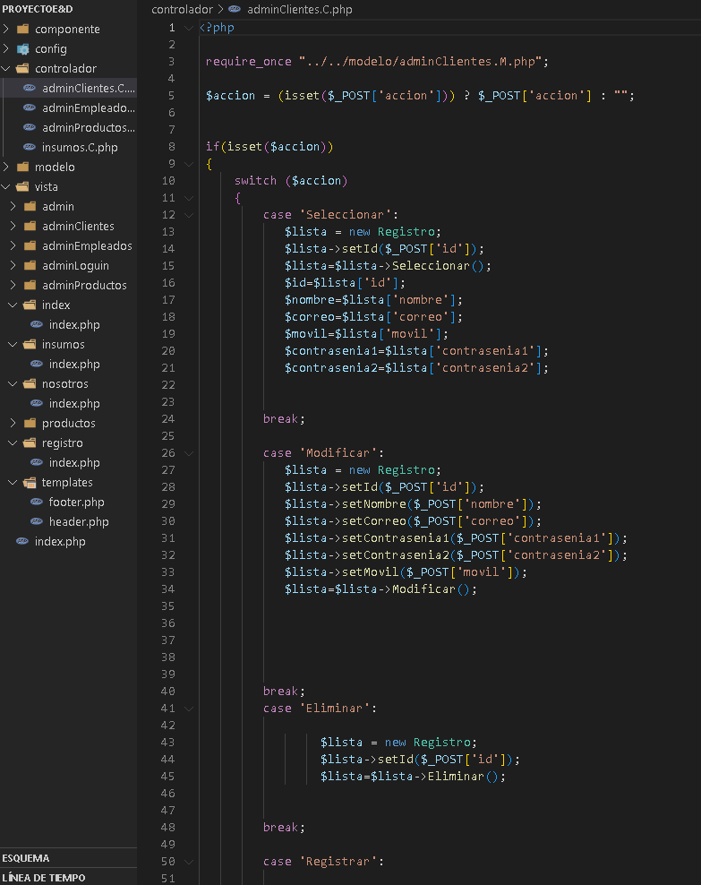

**Controlador-AdminEmpleados**

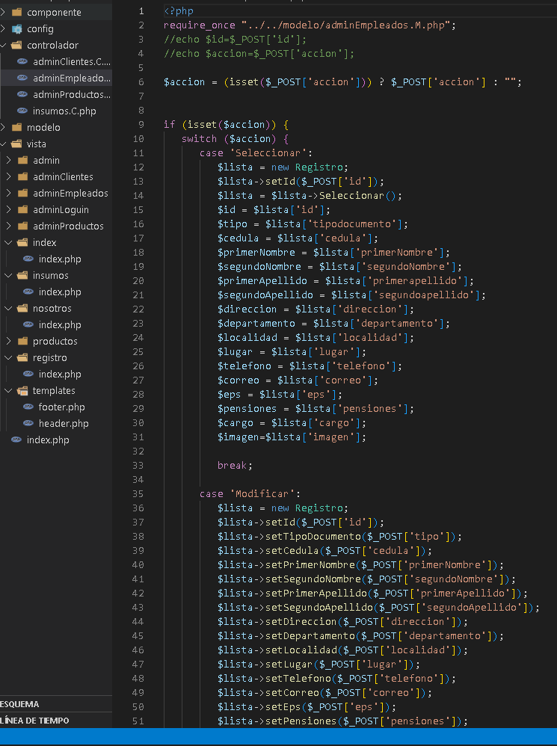

**Controlador- AdminProductos**

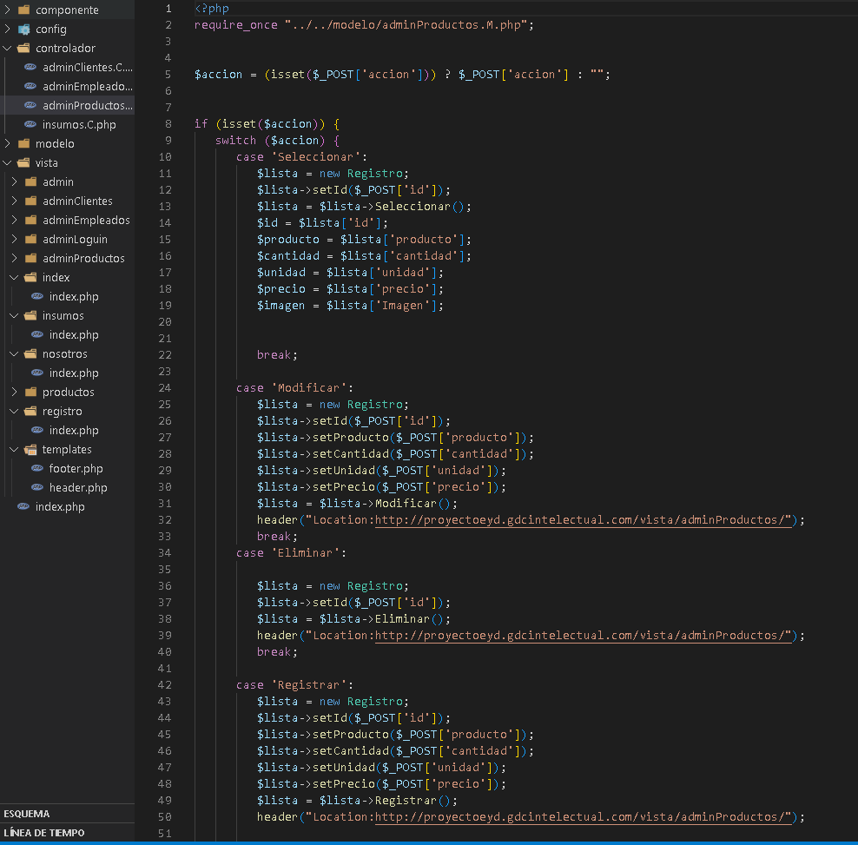

**Controlador-AdminInsumos**

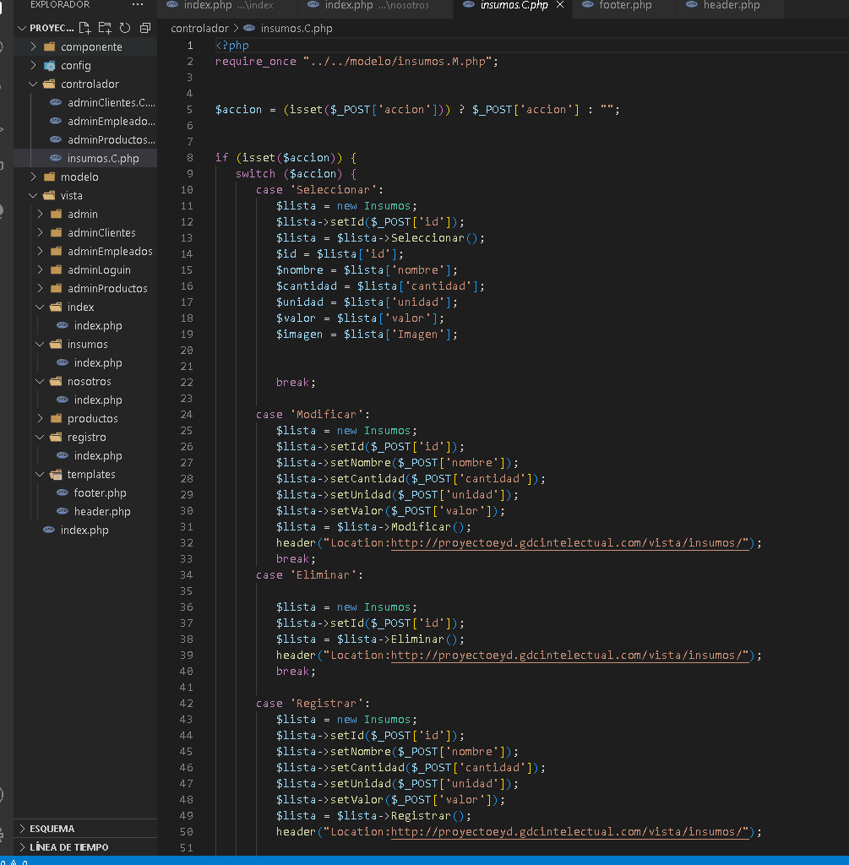

**Pagina principal-AD-BD**

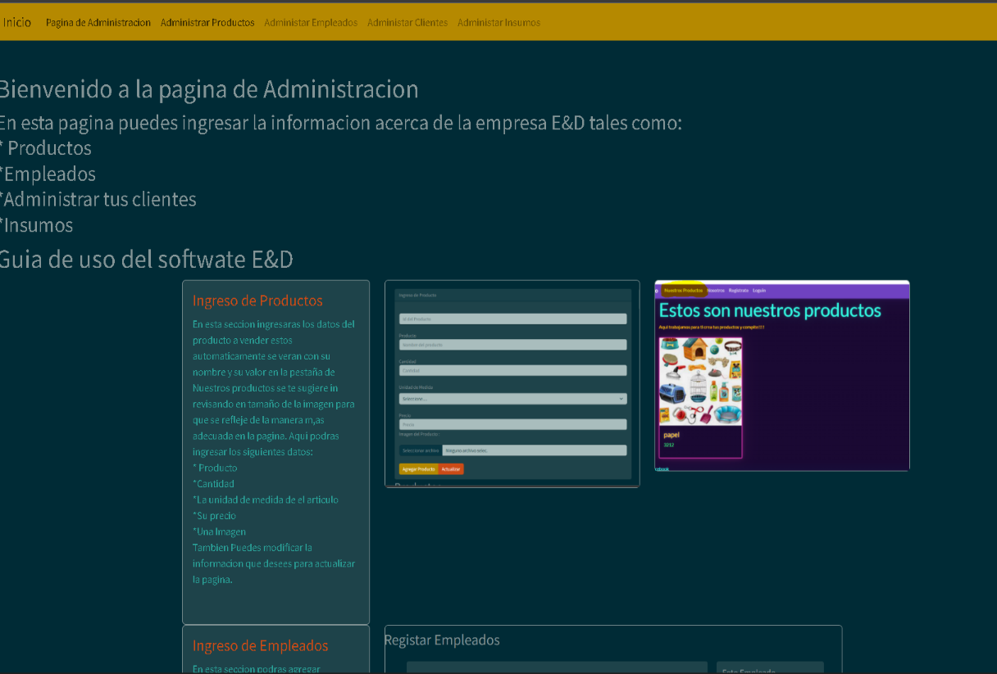

**Inventario-Agregar Productos**

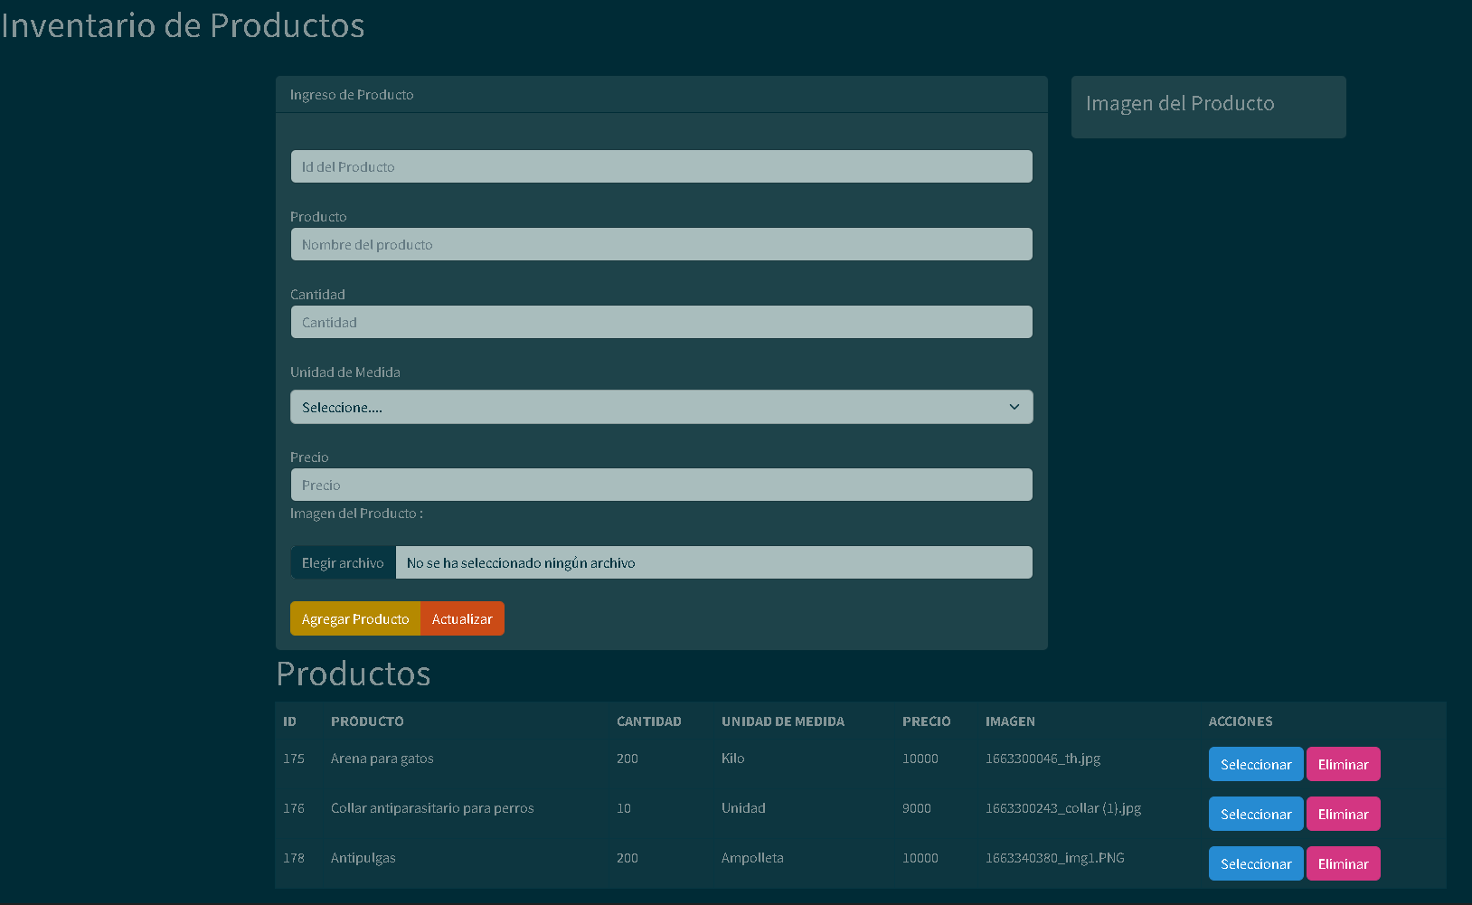

**Registro-Empleados**

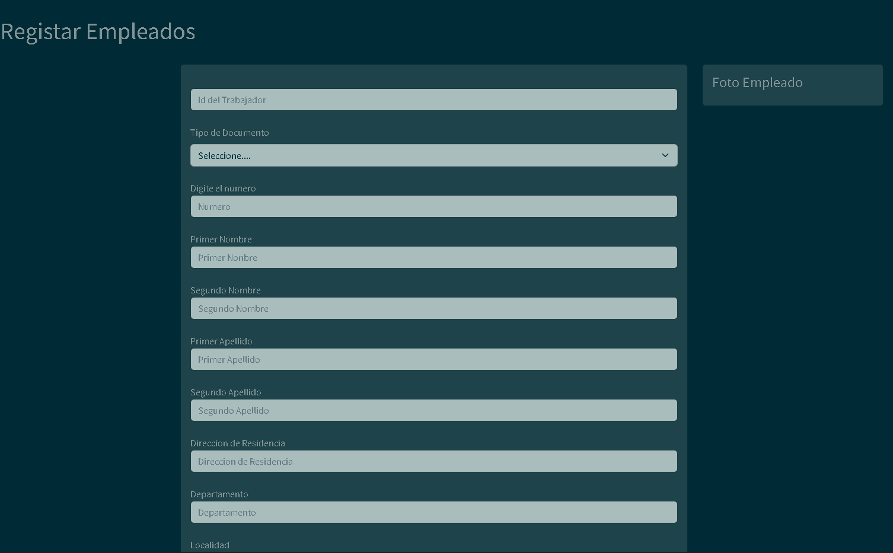

**Admin-Clientes**

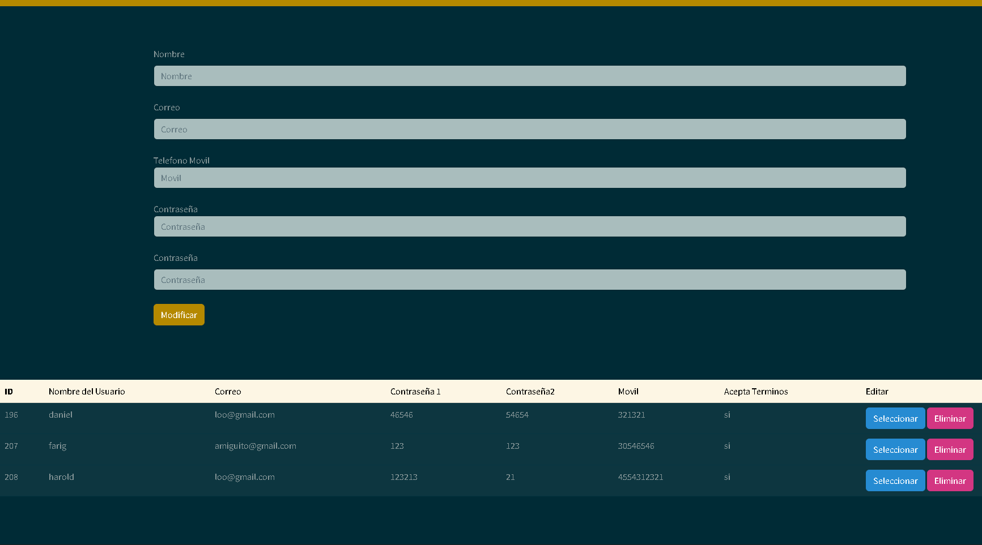

**Inventario-Insumos-Agregar.**

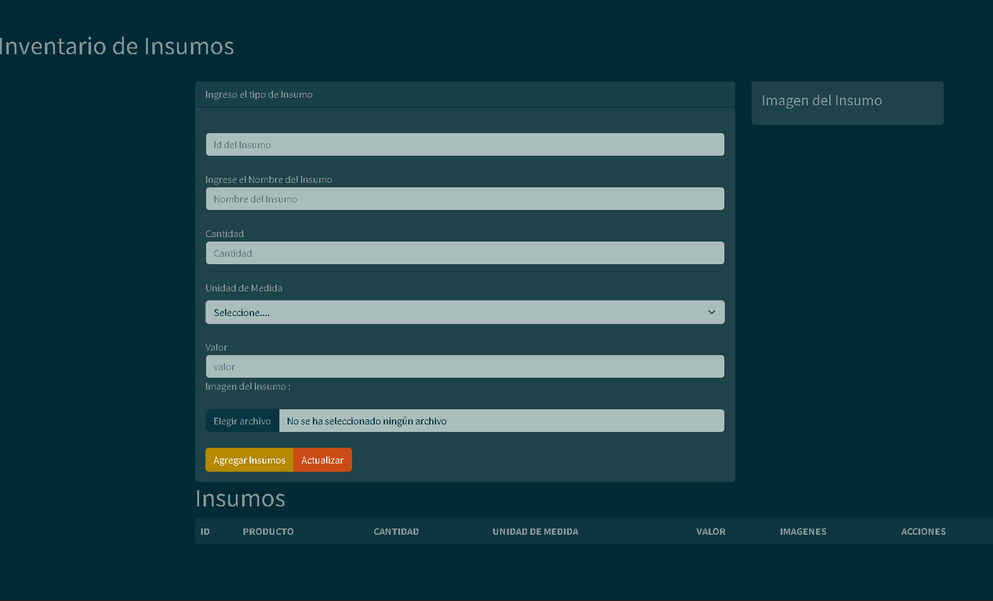

**Conclusión**: Al generar este informe, nuestro objetivo es indicarle al usuario/administrador sobre la usabilidad del sistema, proporcionamos un video con pasos a seguir para su correcta instalación, junto a el insertamos imágenes para mayor capacidad de entendimiento y para asimilar interfaz visual y operativa.

[**https://drive.google.com/file/d/19FQb79Kbhwjj_Fgu_sAwUCyhjVt038Jv/view?usp=sharing**](https://drive.google.com/file/d/19FQb79Kbhwjj_Fgu_sAwUCyhjVt038Jv/view?usp=sharing)